GIỚI THIỆU SÁCH THÁNG 2
CUỐN SÁCH: TÔI TUỔI TEEN, TÔI TỰ TIN
Mục đích giới thiệu: giúp các bạn trẻ có được sự tự tin
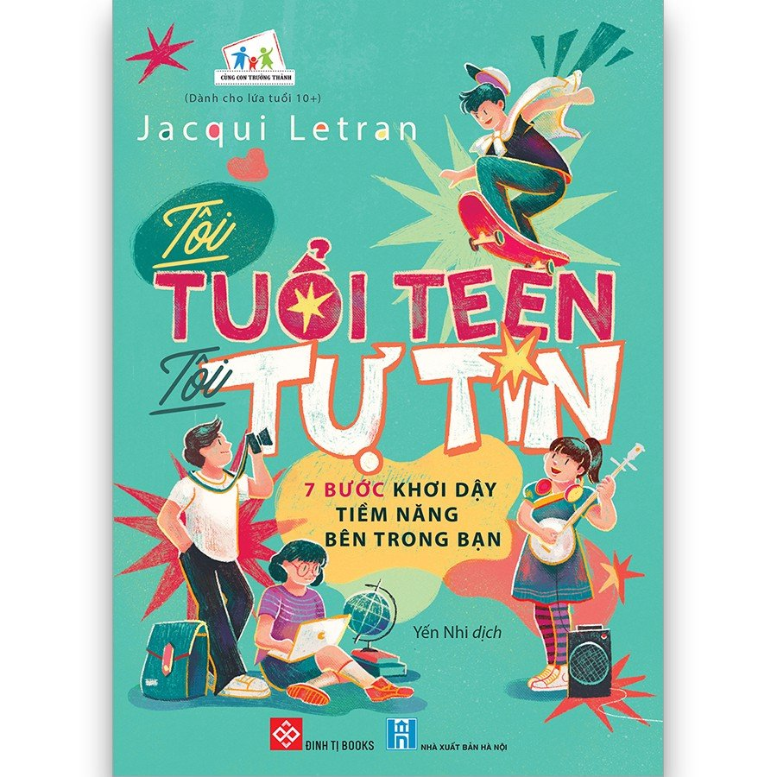
Địa điểm: Tại các lớp học
Thời gian: /1/2021
Người giới thiệu:
Kính thưa các thầy cô giáo và các bạn học sinh thân mến!
Có ai trong chúng ta là không mong muốn luôn có được những cảm xúc tích cực trong cuộc sống, nhưng mọi thứ thường lại không dễ dàng như vậy. Ở lứa tuổi thanh thiếu niên, chúng ta phải đối mặt với rất nhiều vấn đề tâm lý, không ít bạn trẻ tự thu mình vào trong lớp vỏ an toàn, tự trách móc, nghi ngờ bản thân. Thuốc độc sinh ra từ trong suy nghĩ của bạn. Để giúp các bạn trẻ có được sự tin tin trong giao tiếp, thư viện nhà trường xin giới thiệu tới độc giả cuốn sách: Tôi tuổi teen - Tôi tự tin” của tác giả Jacqui Letran do nhà xuất bản Hà Nội phát hành năm 2020 dày 272 trang.
Jacqui Letran là nữ tác giả, diễn giả, chuyên gia tư vấn - điều trị tâm lý người Mỹ. Bà có hơn 17 năm kinh nghiệm làm việc cùng nhóm độc giả thanh thiếu niên, nỗ lực giúp đỡ họ đạt tới trạng thái tinh thần và thể chất tốt nhất. Bà viết một số cuốn sách và giành được hàng loạt giải thưởng, thường xuyên tổ chức những buổi gặp gỡ, hội thảo và thiết kế những bài nghe chống lại sự tự ti, mặc cảm và nghi ngờ bản thân.
Tác giả Jacqui Letran tin rằng bạn hoàn toàn có thể pha chế một liều thuốc mát lành cho tâm hồn dựa trên công thức mang tên Tôi tuổi teen - Tôi tự tin, với các nguyên liệu như:
- Những phân tích chuyên sâu của một chuyên gia trong lĩnh vực tư vấn tâm lý cho người trẻ.
- Những bài tập thực hành khai thác tiềm năng bên trong bạn.
- Những tâm sự của một người từng rơi vào bế tắc, dằn vặt, nhưng đã vươn lên khẳng định mình.
Từ đó, tác phẩm sẽ đem tới bước ngoặt trên con đường tìm kiếm sự tự tin và hạnh phúc của bạn với thông điệp mạnh mẽ từ Jacqui Letran: Chính bạn là người nắm giữ chiếc chìa khóa cho những thứ mình tìm kiếm!
“Khi bạn tha thứ, bạn cho bản thân được tự do để tận hưởng những điều có ý nghĩa nhất với bạn.”
“Đó chính là sức mạnh của ngôn từ. Chúng có thể đưa bạn ra khỏi sự hưng phấn, hạnh phúc để đến với nỗi buồn, nỗi sợ hãi và sự nghi ngờ bản thân trong nháy mắt.”“Hãy nhớ, bạn đã biết cách để trở nên kiên trì. Bạn đang làm điều này kể từ khi bạn vẫn còn là một em bé sơ sinh.”
Kính mời thầy cô và các bạn đón đọc cuốn sách tại thư viện nhà trường.
BAN GIÁM HIỆU NHÂN VIÊN THƯ VIỆN

